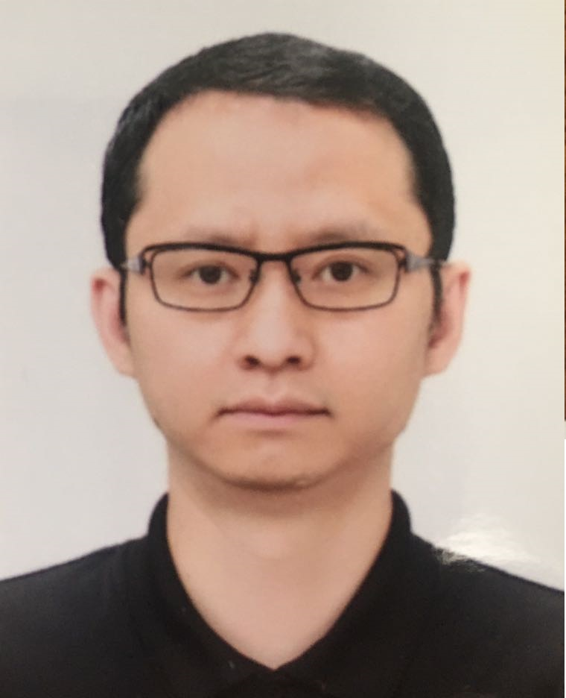 | 杨 昆
 | 电话: +818023829456 | 国籍: 中国
 | Email: skyyang27@yahoo.com | 学历: 硕士
居住地 | 日本神奈川县川崎市川崎区

工作经验
日本航盛株式会社 |  |  |  | 2023.08-2024.12
职位 | 系统工程师 | 地点 | 东京
部门 | 开发中心 | 下属人员 | 10
职务
公司产品为车载显示器，基于VDA标准（ASPICE 3.1）研发流程进行项目开发。负责设计生产工艺并解决与客户的技术问题。目前的客户是本田。
主要任务如下：

1）全面负责系统需求分析（SYS.2）和系统架构设计（SYS.3）的所以任务，并为测试团队创建合规性测试（SYS.5）和集成测试（SYS.4）的测试文档。
2）领导软件团队完成需求分析（SWE.1）、架构设计（SWE.2）和详细设计（SWE.3），并审查整个流程组中的所有输出文档，从需求分析到测试输出（SWE.1-SWE.6）。
3）领导硬件团队完成硬件工程流程中的类似任务，包括外形结构设计和电路设计。
4）与客户保持直接沟通，解决所有技术问题，并定期汇报开发进展。
5）在每个客户里程碑处验证正式交付物，并在正式验收会议上进行汇报。

日本东软株式会社 |  |  |  | 2021.07-2023.08
职位 | 客户支持工程师 | 地点: | Tokyo Japan
部门 | 软件开发部 | 下属人员 | 5
职务
参与为丰田开发的车载软件应用服务器平台项目，基于ASPIC 3.1进行软件开发。
主要任务如下：

1）在电源管理模块和多媒体模块中，全面负责软件需求分析（SWE.1），并为测试团队创建合规性测试（SWE.6）文档。
2）领导软件团队完成架构设计（SWE.2）和详细设计（SWE.3），并审查整个流程组中的所有输出文档，从需求分析到测试输出（SWE.1-SWE.6）。
3）制定符合客户开发进度的计划，以实现每个阶段的目标。
4）与第三方公司合作，解决跨机能的相关问题。
5）参与每日会议，汇报开发进展和问题，并与客户协商优化开发流程。

日本宝宏株式会社 |  |  |  | 2019.08-2021.06
职位 | 软件工程师 | 地点 | 琦玉
部门 | 软件开发部 | 下属人员 | 0
职务
派驻日本顶级的车载软件公司Clarion现场工作。产品是车载集成应用软件，子应用包括导航、智能语音、音乐、天气、新闻、美食等日常使用的程序。基于Scrum框架，负责开发和维护这些子应用程序。终端客户是Subaru。
主要任务如下：

1）与项目Leader（Scrum Master）合作，在每两周一次的Sprint规划会议上制定计划。
2）测试软件单元，在每日会议（Daily Standup）上报告相关问题，讨论并确认解决方案。
3）每两周发布一次软件版本和测试报告，并在Sprint评审会议上展示结果。

深圳佰维存储科技股份有限公司 |  |  |  | 2018.08-2019.07
职位 | 产品经理 | 地点 | Shenzhen China
部门 | 海外事业部 | 下属人员 | 7
职务
公司产品主要为自有品牌固态硬盘和内存卡，同时还获得了惠普的SSD存储设备品牌代理权，全球市场的惠普SSD存储产品，均是佰维公司研发，制造，销售。
主要工作分为对外销售公司产品，和对内管理HP产品研发两部分。
1，参与开拓拉美，欧洲和日本的客户。方式包括在线平台联系潜在客户洽谈，行业展会期间设置展台和意向客户洽谈，合适的时机拜访客户宣讲产品，以及客户来访期间接待参观工厂了解产品。参加展会包括2019年德国纽伦堡的Embedded World和日本东京Japan IT Week。
2，全面负责惠普产品的一切事宜。日常沟通产品研发进度，协商产品推广事宜；管理研发进度，指定产品路线图并按时推进产品研发；管控产品包装设计，确保不违反惠普相关规定；审核全球所有区域的产品文档，确保产品文档的准确性。

Intel（中国） |  |  |  | 2015.07-2017.10
职位 | 客户经理 | 地点 | 成都
部门 | 物联网事业部 | 下属人员 | 5
职务
管理全国各地物联网和车联网客户，销售英特尔产品。在公司分配给自己负责的存储设备行业中，招募新客户，举办行业市场活动，汇报行业市场状况及发展趋势。端到端的全程负责客户项目的立项，研发，采购，物料交付，并协助客户进行市场推广。和客户协商，修改并签署各种业务相关合同。撰写完整的客户文档和项目文档，用于公司内部长期管理。
主要工作成果：
1，年均完成千万级别的销售额。主要产品为CPU，固态硬盘，及相关硬件产品。
2，每季度产生30 个以上的新项目。主要集中在存储行业，通信行业以及工控行业。
3，每季度招募新客户数名。主要集中在存储行业厂商。

成都迈普国际信息技术有限公司 |  |  |  | 2014.06-2015.05
职位 | 客户经理 | 地点 | 成都
部门 | 销售部 | 下属人员 | 1
职务
负责迈普公司整个拉美地区的市场开拓和经营，寻找合作伙伴并构建公司在当地的销售渠道，销售公司生产的通信设备。产品包括交换机，路由器，WLAN，网关等。
主要工作成果：
1，完成了在玻利维亚（乙方：Datatel，Cleartec），厄瓜多尔(乙方：MEGAsupply)，智利(乙方：Lolenco)的四笔交易；
2，在玻利维亚，厄瓜多尔，智利，哥伦比亚，秘鲁，乌拉圭等国均建立了新的合作伙伴；
3，开拓了阿根廷和中美洲市场，使得当地客户第一次知道了公司品牌并开始协商合

索贝数码科技股份有限公司 |  |  |  | 2009.07-2014.04
职位 | 软件工程师 | 地点 | 成都
部门 | 软件开发部 | 下属人员 | 0
职务
前两年在软件部，负责知名非线性编辑软件系统的视频特效开发，主要使用C++，C语言，OpenGL，SQL等。
职位 | 系统工程师 | 地点 | 成都
部门 | 海外事业部 | 下属人员 | 0-7(基于具体项目)
职务
后三年内部转岗到系统集成部，负责销售支持，现场集成和后续维护；客户问题收集和处理，关系维护及系统使用培训。
主要合作对象为日本Sony，并由其负责提供服务器和工作站。我司人员入驻客户现场，搭建硬件环境后，安装软件系及相关数据库。服务器端为Window Server加Oracle。
1. 历时半年，中日韩三国的项目经理和工程师共同搭建首尔韩联社电视台系统。主要负责项目现场的设备搭建，人员协调，系统调试，以及客户使用培训。成果：完成可供上百人共同使用软件编辑系统。
2. 历时一年，全权管理日本大阪的每日放送电视台项目。由项目前期的客户需求沟通，我司人员派驻时长，日本当地资源调配；到中期的现场搭建，调试，客户培训；到后期的客户反馈，bug修复，系统升级等全流程管理。成果：完成满足日本客户严苛要求的软件编辑系统。
3. 美国圣何塞MWU大学的教学系统搭建；香港TVB电视台维护的等。

教育背景
学校 | 专业，学历 | 时期
马德里Enforex 国际语言学校 | 西班牙语/DELE B2课程结业 | 2017.12-2018.07
电子科技大学 | 模式识别与智能系统/硕士 | 2006.09-2009.06
西南民族大学 | 电子信息工程/ 学士 | 2001.09-2005.06
外语能力
日语 | JLPT N1 | 工作语言
英语 | CET6，IELTS 6.0 | 工作语言
西班牙语 | DELE B2课程结业 | 商务交流

